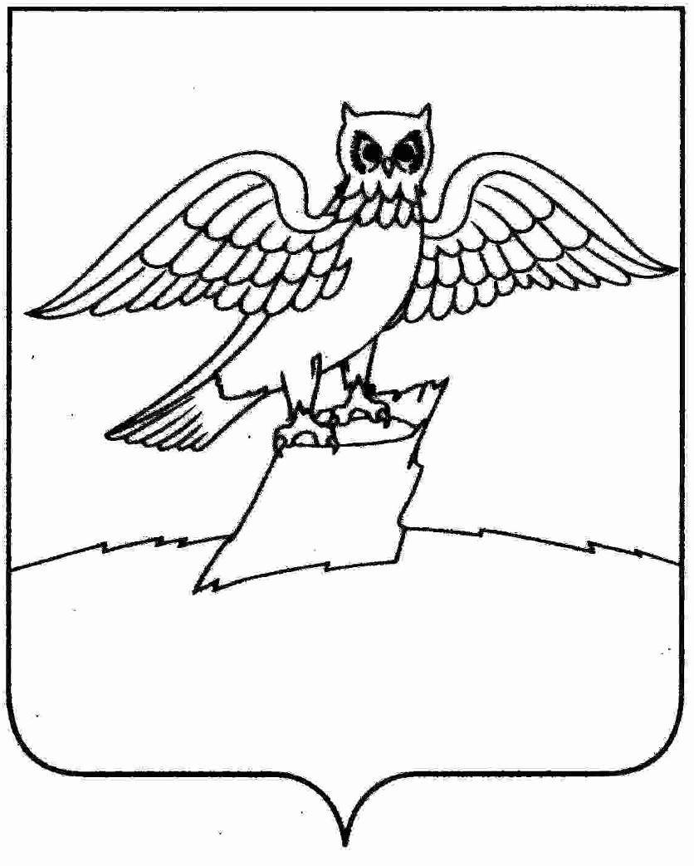

СОВЕТ НАРОДНЫХ ДЕПУТАТОВ ГОРОДА КИРЖАЧ
КИРЖАЧСКОГО РАЙОНА

РЕШЕНИЕ

 | 27.02.2025 |  |  | № | 80/527
Об установлении базовой ставки годовой арендной платы

Руководствуясь приложением №1 к Положению о порядке управления и распоряжением имуществом, находящимся в муниципальной собственности МО город Киржач, утвержденному решением Совета народных депутатов городского поселения г. Киржач от 05.09.2012 № 25/166 «Об утверждении в новой редакции положения о порядке управления и распоряжения имуществом, находящимся в муниципальной собственности муниципального образования городское поселение г. Киржач», Совет народных депутатов города Киржач Киржачского района

Решил:

1. Установить базовую ставку годовой арендной платы на 2025 год за использование муниципальной опоры линий электропередач, предоставляемой компаниям поставщикам связи и интернет услуг, для размещения волоконно- оптической линии связи в размере 3 273 (три тысячи двести семьдесят три) рубля.
2. Контроль за исполнением данного решения возложить на комитет по бюджету, собственности, экономической и налоговой политике.
3. Настоящее решение вступает в силу после его официального опубликования (обнародования), подлежит размещению на официальном сайте администрации г. Киржач в информационно - телекоммуникационной сети «Интернет» и распространяется на правоотношения, возникшие с 01.01.2025 г.

Заместитель председателя Совета народных
депутатов г. Киржач Н.К. Никитина

